Mahasambodhi Dharmasangha Guru Addresses Humanity 21 March, 2017 in Lalitpur, Nepal

31 август 2017

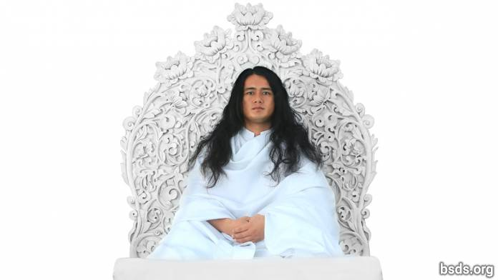

Дарма Санга
Боди Шарван Гуру Сангаја
Маи Маитри Сарва Дарма Сангаја

Јас дојдов на овој свет да ја откријам Маитри Дарма Боди Маргадаршан директно до сите живи суштества и овој свет, задржувајќи ја најчитата природна состојба на свеста уште од годините на минатите векови. Почитувајќи ги стандардите и прописите на Дармата во овој авторитет, посветен само да ги разгорам безбројните Дарма вистини за целата Санга, сите љубители на Дарма, верните посветеници и следбеници.

Но, сите луѓе од овај човечки свет, отуѓени од интимното заедништво во Вистината, заобиколувајќи ја вистинската Марга, сега дејствуваат како да не гледаат ништо кога е се јасно видливо.

Главната мисија на вистинскиот гуру е сите живи суштества да имаат целосна-дарма во еден обединет маитрибав без да се поделат или разделат и да се отстрани корупцијата од луѓето што останува во длабочините на душата, се со цел да се ископа и открие вистинската дарма марга .

Дарма е невидливата, голема вистинска реалност преку која се доделува МуктиМокша марга на воздигнувањето до царството на Пара-Атма Богот Багаван и сите Гуру-а кои се стекнаа со ослободување од секоја граница во вечната МуктиМокша. Со други зборови, Дарма е Гуру. Суштината на Дарма е емпириско остварување на вистинската мудрост, односно, темелно барање да се живее вистинската марга. Дарма е светлината, големата брилијантност која ги сјае сите други светла, нејзината суштина ги одржува сите сфери во Универзумот. Не е пат на само-служење, но Дарма е активен Марга Процес на водство да ги воздигне сите живи суштества во МуктиМокша трансценденталност. Во светот на Дармата тоа е вистинската суштина која останува не извалкана засекогаш.

Но за да ја замаскираат Дармата неправилно на светот, кажувајќи лоши гаранции и самозадоволувајќи шарлантански марги на погрешни начини, кои се изгубени во самата заблуда и да ги повлечат сите светски живи суштества во заблуда е да ја активираат маргината на злото и уништувањето.

Откако сите отрови од светот што беа во нас се прочистени до најчистото, се абсорбираше вистинската Дарма, да се разбуди големата Дарма Марга за другите, вклучително и себе си и тоа се со цел да му се даде ослободување до МуктиМокша на ова човечко царство. Вистинската Дарма се постигнува постепено со спонтани чекори. Затоа за плодовите на нашата карма ние мораме да се потпреме единствено на нашиот сопствен избор. Самиата состојба на ова човечко царство е резултат на кармичкиот плод на вистината и невистината, гревовите и Добрата Благодат.

По долг временски интервал, Сите суштества на светот кој ја правеа вистинската Дарма и Марга Даршан слепо започнаа да ги следат вештачките традиции и ритуали кои наведуваа како да ја следат вистинската дарма, потонувајќи го нивното емпириско сознание на чистото водство на чистата марга во вртолог на конфузна заблуда. Бесцелно изгубени во материјалниот свет без вистина, под притисок, тие се вртат во потрага по вистинската марга. Но порано во минатите години и векови, самите живи суштества во светот сами ја прифаќаа вистинската Дарма и дојдоа до возвишена чистота барајќи вистина, создатоа Маитрибав, живеејќи ги законите и прописите на вечната Дарма во бесконечната стравопочит и почит за Гуру-ата, искажувајќи ја баваната на посветеност и верба во умот, говор исполнет со целосна доверба и надеж. На крај тоа се вистинските принципи преку кои Дармата ќе се реализира.

Дармата не е следниве нешта, таа никогаш нема да создаде својста на однесување како гнев, лакомост, заведување, себичност, експлоатација, пристрасност или поделба, обвиненија и контра обвиненија, недоверба, сомнежи и сомневања или да се залага за светско уништување. Дармата живее единствено во суштината на Маитрибав и во вистинската карма. Затоа во Дарма има најмалку место за одвојување и раздор.

Да се знае реалноста на страдањата на сите живи суштества во светот, вклучувајќи го и себството, отстранувањето на сите маски и зли отрови да се избришат од јадрото на срцето е да се биде во радосен благослов не само во овој свет туку и во рајот. Да се воспостави Дарма и Маитрибав, давање на Маитри духовен нектар, во целосно обединување на срцето. Не само себе си, но целиот свет мора да биде разбуден за Маитри Татвата. Конечно, успешното време за светска трансформација на Дармата е тука.

Срцевата жед за Дарма е вистинска марга без која МуктиМокша реализацијата е невозможна. Иако Дармата лежи и во физичкиот, материјален свет, нејзината суштина е тешко и ретко достапна. Тоа не значи дека Гуру се противи на Дарма туку доаѓа во светот во ова време, баш кога човечките суштества се целосно паднати за самозадоволување на маргите со штетни задоволиви стандарди. Суштината на вистинското Маитри Дарма Марга водство е се открива малку по малку.

Манифестираната форма на Гуру постои и во човековите и во супер-човечките состојби, а вистинскиот Гуру кој е видлив за светот е вистинската форма на Пара-атман Гуру-ата. Во светот само вистинските Гуру-а кои го следат и се придржуваат за законите на Дармата се овластени да го дадат вистинскиот Дарма закон. За оние кои се во лага, доказите на вистината се сметаат како да се самите гледаат во огледало на трикови.

Богот Багаван марга, Гуру-то марга, Гуруто марга Гуру, и Пара-атма Гуру-ата, кои беа во овој свет во Сатја Југа ерата на вистината, сега се присутни во овој свет. Иако човечката природа е потполно негувана од живи растенија за мир, одбивањето на човекот да престане со алчноста, нечистотијата, насилството, трговијата и експлоатацијата, ги потикнала да го следат уништувањето на светот до крајот. Во оваа сегашна ера дури и кога се наоѓате во океанот на вистината, луѓето кои не ја следат вистинската Дарма се во состојба на духовна парализа. Не се откажуваат од суета, бес, алчност, заведување, завист, насилство, трговија, екплотација и неизбежно го уништуваат светот. Ова е последно време кога светот мора да се разбуди за овој предизвик.

За време на Архаичниот период на ПраинЦал, по времето на Сатја Југа, кога целата човечка раса била беспомошна од болестите за време на големите неволји, гладни во агонија за лекови, сите билки за секое живо битие беа доделени на светот преку Пара-атма Богот Багаван Гуру во форма на нектар за да го спаси светот и неговите суштества.

Сега почитувајќи ги сите стандарди и закони на Маитри Дарма, повикувајќи на непобедлива душевна свест, правењето на вистинската карма, за да се здобиеме со слободата на МуктиМокша за сите живи суштества не само за себе, создаваме небесно царство, кое цвета како Рајот преку бесконечната стравопочит и почит кон Пара-атма Гуру-ата во посветеност исполнета со вера и надеж за директно спознавање на светлината, градење на хармонични врски меѓу човечките души и Пара-Атма Богот Багаван до нивната најголема и најславна апотеза – тоа е вистинската МаргаДаршан МаитриДарма. Овие уникатни суштини е можно да се реализираат преку живот во вистината и градење на Дармичка Добра Благодат.

Кој и да остане во светот, кој се темели на зли мисли, говор и штетни дела, е осуден на одредена погубност од која не постои излез. Дури и самиот Гуру и Дармата не можат да помогнат каде и да е исцрпена добрата Благодат.

Всушност, суштината на вистината на дхармата се реализира до точната мера што значењето е дадено на овие скапоцени суштини; човечките суштества мора целосно да ги преземат своите итни задачи.

Не е само Гуру-то да даде инструкции за маргите, но сами треба патувањето на маргиналниот процес да го одиме самостојно и мора да се негува во милост, сочувство, доверба, вера и посветеност, чист живот, чиста исхрана, чисти перспективи, чист говор, сите прописи , самади, срдечно почитување и мудрост.

Бидејќи сите живи суштества во светот се поддржани од растителното царство, како и живите суштества во светот, како и целото растително царство се креации на гуруата Бога-Багаван Параатма, главниот состав на светот на крајот е вистинска Дарма.

Отсега натаму, сите живи суштества во светот нека безгрижно и брзо ги апсорбираат најчистите светлини на вистинската дарма, начелата, принципите на дарма и сезнајноста за радосните внатрешни трансформации што доведуваат до врховни крунисување на откровенијата.

Сарва Маитри Мангалам, Асту, Татасту.

https://bsds.org/mk/news/199/mahasambodhi-dharmasangha-guru-addresses-humanity

Mahasambodhi Dharmasangha Guru's Message In Lamjung Of February 22, 2014

22 февруари 2014

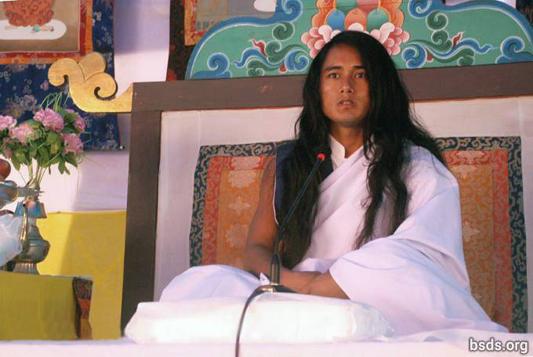

Дарма Санга
Боди Шраван Гуру Сангаја
Намо Маитри Сарва Дарма Сангаја

1. Следејќи го Големиот Маитри Гуру, Гуру Марга и Багаван Марга, абсорбиран во заборавени чувства, дејствувајќи како Маитри Мангал (љубовно исполнет) пред сите пријатели на Сангата, Дарма-љубители и следбеници што идат и си одат, и споменувајќи си на присуството на Гуро-виот заеднички момент, нека сите измачувани души на Марга од Маитри Дарма имаат освежувачка реализација. Дармата е единствениот елемент кој може да подржува платформа изградена до директен допир со Параматма.

2. И, нека страдалните лутачки души без чувства или насока можат да бидат ослободени од ропството колку што е можно поскоро со тоа што го слушаат исполнетиот звук на Големиот Маитри.

3. Исто како што вредноста на водата соодветствува со степенот на жед; вредноста на Дармата се оценува според љубезност, сочувство, ненасилство, доверба, верување, посветеност, вера и непоколеблив човечки живот во врска со Марга.

4. Да се влезе во Дарма значи да се апсорбира на патот на мукти (слобода по смртта) и мокша (ослободување од циклусот на повторното раѓање).

5. Маргината која нема елемент кој ги формира мукти и мокша никогаш не може да биде прифатена во вистинската Дхарма како што се нарекува марга, а Дарма не поделена на цивилизации, се добива во совршенството на знаењето на Маитри, мостот помеѓу душата и Параматмата.

6. Невозможно е луѓето да останат блиску до познавањето на Маитри за да постигнат вистинско просветлување, без оглед на тоа што и да практикуваат.

7. На крајот, сето тоа што може да се прикаже како корисно во овој минлив свет ќе се покаже залудно.

8. Не постои поделба во животните циклуси на безброј суштества и нивното доаѓање и одење, по редослед на локаците (светови), и помеѓу атма, анатма и параматма.

9. Дхарма е изгревање и заоѓање на сонцето, небото во кое ѕвездите сјаат, и цвеќињата кои цветаат во природата.

10. На крајот, Дарма е да се разбере минливоста на моментот на овој минувачки свет и како да се будиме од кошмар да се открие дека во реалноста е безбедно.

11. Наместо да поставуваме такви прашања за тоа кои атрибути ги има контемплативен и интелигентен човек што е вешт во Дарма, и каква улога на религијата е во Дарма; зошто лично не се прави истрага за тоа што може се даде од себе си преку страст и приврзаност кон световните работи?

12. Без разлика на кој начин следбеникот поседува Татва на формирање мукти и мокша, настапува внатрешно менување.

13. Гуру ја исполнува Дармата: Тој ја дава Маргата на светот, но човекот мора да го направи патувањето на Маргата сам од себе.

14. Дали е или не е просветлен и она што треба да го носи е правилно утврдено според акумулираната заслуга и друга карма на душите што патуваат на Маргата што ја покажува Гуру.

15. Иако е природно за разни болки и таги да се случат на Патот, клучната работа е почит и вера кон Гуру Марга.

16. Нека биде така, продолжи! Големата реализација на сезнавачката мудрост на оваа голема Маитри Марга е совршено исполнето со драгоцените скапоцености на Дарма Татвата (суштината).

17. Сепак, луѓето чуваат празни зборови користени во нивниот минат живот, инаку Патот на просветителството ќе се реализира многу брзо со следење на Гуру Марга.

18. За да се стои на Земјата додека се одмора на небото останувајќи во човечка форма, заедно со реализацијата на Маитри Татва од чистиот изглед на сопствената форма на Параматма – сфаќајќи ги за себеси сите мистерии на универзумот – треба да се ослободиме од безбројните океани на илузијата на умот кои испаруваат како вода на отворено небо.

19. Она што доведува до највисоки квалитети на татва меѓу сите религии и знаењето на Гуру, имајќи ја способноста да ја изгаснат поранешната конфузија низ целиот свет, тоа се нарекува Маитри Дарма. На овој начин, првобитното постоење на сите религии сите ќе бидат на Марга од Маитри Дарма.

20. На Маитри Марга, само со правење вистинска практика на Дарма до последниот момент од животот, една личност има корист од Дарма.

21. И со оваа порака на Маитри, јас давам 11 заповеди да бидете ослободени од сите нечистотии во целиот човечки свет.

1) Никогаш не дискриминирајте врз основа на име, изглед, тен, класа, верување, заедница, моќ, позиција или квалификација; дури и да се отфрлат разликите помеѓу концептите на материјално и духовно.

2) Да се ​​запознаат со Вечната Дарма, Патот и Гуру, ги почитуваат сите религии и верувања.

3) Отфрлање на лажење, обвинувања, контра-обвинувања, омаловажување и ширење лага преку неосновани озборувања.

4) Отфрлање на филозофии или начини кои ги прават границите на поделба и различно мислење, да се заземе Сатја Марга – Совршен пат.

5) По Сатја Гурумарга – Вистинскиот и Совршен Гурупат – низ целиот живот, откажувајќи се од лошите дејства, секогаш да се останува со намера во соединувањето со Гуру Татва – Суштината на Гуру.

6) Без да го достигнете просветлувањето, не барајте да докажете што е со мудри зборови; и додека сте во конфузија, не ги збунувајте другите.

7) Отфрлете го таквото злобно однесување како убивање на чувствителни суштества и насилство, консумирајте здрава храна.

8) Не држете ограничени мисли за луѓето и државите врз основа на националниот идентитет.

9) Вклучувајќи се себеси во потрагата по Сатја ГуруМарга – Вистинскиот и Совршен Гурупат – изведувајте дела кои имаат корист на Земјата.

10) Кога ќе ја сфатите вистината, Гурумарга – Гурупат – се одвива во форма, па постигнете просветителство за сите сетилни суштества.

11) Останувајќи во највисоката и најдлабоката состојба на Чита – Чиста свесност – да се биде ослободен од секое ропство со тоа што во себе ги асимилира овие начела.

22. Заедно со овие 11 заповеди што ги интернализираат сите сангси, ослободете ги сите живи суштества, вклучувајќи ги се и себеси; сите може да ја сфатат оваа Сатја Марга Ѓајан – Мудроста на вистинскиот пат.

23. Никогаш да не се гледа за бенефит на егото, трчајќи по световното име и слава; луѓето треба да останат решителни во сеќавањето на Параматмата, секогаш држејќи го чувството на Маитри во срцето (атма).

24. ГуруМарга се стреми повторно да ја воспостави вистинската Дарма на Земјата по интервал од векови.

25. Бидејќи овој златен момент е реализиран од суштествата и растителниот свет (еко-системот); може и луѓето да бидат без нечистотија и да имаат корист од оваа Маха Маитри Марга што порано!

Нека бидат сите суштества исполнети со љубов.
Нека биде така!

https://bsds.org/mk/news/170/mahasambodhi-dharmasangha-guru-s-message-in

Роденденски говор (2012)

11 април 2012

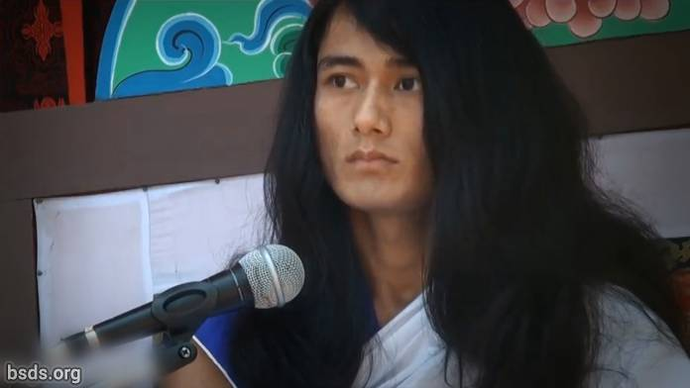

1. Сите Санги и следбеници бенифицирајќи со прекрасна љубезност, денешната Југа (ера) не е само време за славење, но е за давање на Патот на Слободата и Ослободувањето на сите чувствителни суштества од светот во следењето на Патото на Вистината и ширејќи го Законот на дармата, воспоставувајќи Дарма, Мир, Разбирање и Маитри (прекрасна љубезност) чувства во светот.

2. Ова е тешко да се исполни додека еден не ја реализира Татвата (суштината) нд Вистинскиот Гуру со цел да го следи патото на Вистината.

3. Човечкиот живот може да биде благодетен ако за еден човек е возможно да ги следи (Татвите) Елементите скриени во Гуру-овите зборови.

4. Гуру, ослободен од сите светски ограничувања, виден во светот, но кој сеуште не е светски гуру, е Чистиот Дарма Гуру.

5. Со цел да се воспостави Законот на Дарма во светот, важно е да се биде комплетно верен и посветен на Гуру и еднакво на Сангата.

6. И здивот на моралната извонредност на Сангата мора да биде во духот на заедничка прекрасна љубезност и заедништво.

7. Мешањето и поставувањето препреки на работата на Гуру-то значи да се меша во Дарма и Патот.

8. Иако, природно е многу препреки и влијанија да се појават во воспоставувањето на Законот на Дарма.

9. Но да се надминат тие Дармичко-спротивни Татви преку битисување во вистината на умот, телото, говорот е друга лична дарма и должност на секој од Сангата.

10. Гуру, кои самиот останува, нека сите Санги, абсорбирани во тие бесценети моменти слушајќи го Дарма-звукот, секогаш ја покажуваат нивната екстремна интелектуална способност.

Нека сите суштества бидат сакани и мирни. Нека биде така.

https://bsds.org/mk/news/127/rodendenski-govor-2012

